2023年安徽住院医师-安徽住院医师耳鼻喉科考试历年参考核心考点荟萃附答案

第一卷

一.参考题库(共25题)
1.击出性骨折

正确答案:击出性骨折：也称眶底爆折，是当眼部受钝器伤后，眶内压力骤增，致使眶底薄弱处骨折；骨折片、眶内软组织、眼肌等随之"疝"入上颌窦。

2.
女，16岁，鼻塞、流涕一年余，失去嗅觉，影像检查如图所示，最可能的诊断是（）。 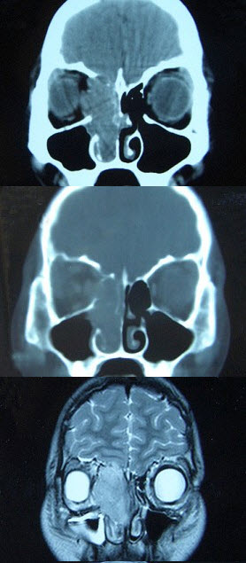 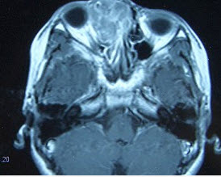
A、鼻腔乳头状瘤
B、筛窦癌
C、恶性淋巴瘤
D、小唾液腺癌
E、嗅神经母细胞瘤

正确答案:E

3.女，56岁，发现颈部肿块一月余，CT如图所示，最可能诊断为（）。 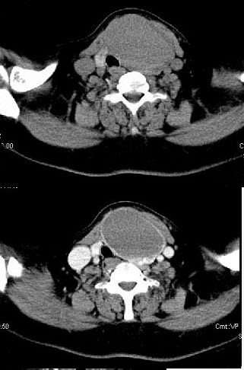
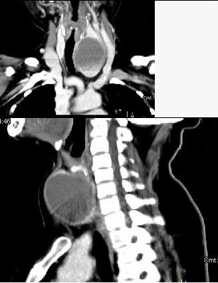
A、甲状舌管囊肿
B、甲状腺乳头状癌
C、甲状腺原发淋巴瘤
D、甲状腺腺瘤
E、甲状腺脓肿

正确答案:D

4.
男性，67岁，颈部出现疼痛性肿块半年余，CT扫描如图所示，最可能的诊断是（）。 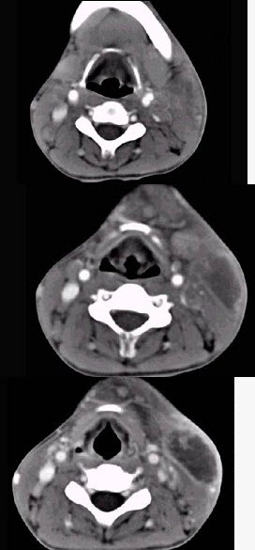
A、神经鞘瘤
B、囊肿
C、淋巴结核
D、淋巴瘤
E、血管瘤

正确答案:D

5.男，55岁，声嘶6年，有长期吸烟史。检查：无呼吸困难。喉镜检查：声带慢性充血，可见右侧声带可见菜花样新生物，右侧声带活动固定，喉部CT检查如下图：
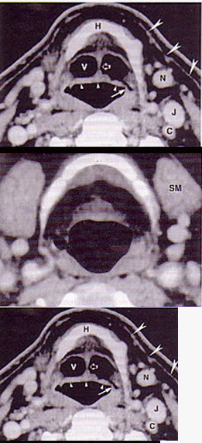
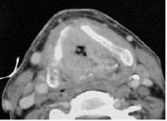

最佳的治疗方案是（）。
A、间接喉镜下肿物切除
B、生物治疗
C、手术或放疗
D、化疗
E、手术加化疗

正确答案:C

6.简述甲状腺癌侵及气管及食管的处理原则。

正确答案:甲状腺癌的处理如下：（1）甲状腺癌侵及气管：①切除后气管壁缺损小于1.5cm，可用皮肤和气管壁缝合形成一气管造瘘口，Ⅱ期修复。②气管缺损范围大，未超过半环，可用胸锁乳突肌锁骨膜瓣或胸大肌皮肌骨膜瓣修复。③气管环全周缺损，气管袖状切除，气管行端端吻合。④气管切除超过8个气管环，约4.0cm，行喉全切除术。（2）甲状腺癌侵及食管：范围小者，直接缝合；缺损大者，可用颈阔肌肌皮瓣修复；无法局部修复，则按下咽癌及颈段食管癌处理方法重建消化道。

7.图为扁桃体切除术，术后第2天，扁桃体窝出现的一层白膜是（）。 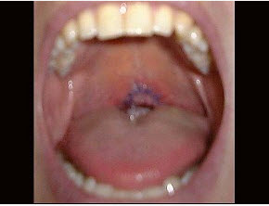
A、术后创面感染
B、术后正常反应
C、术后扁桃体残留
D、扁桃体窝术后积血
E、以上均不正确

正确答案:B

8.
下列为正常人（如图）与梅尼埃病患者内耳结构（如图）比较，看图后，哪几项符合梅尼埃病的特点（）。 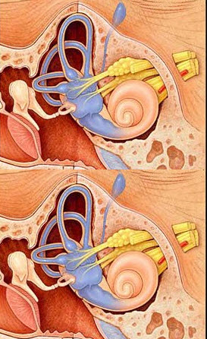
A、基本病理改变为骨迷路积水
B、以发作性眩晕、波动性耳聋和耳鸣为主要症状
C、蜗管与球囊积水较椭圆囊与壶腹明显
D、眩晕发作期耳鸣加剧
E、内淋巴囊膨大最显著

正确答案:B,C,D

9.
65岁男性，吸烟史30余年，近半年来颈部出现疼痛性肿块，CT扫描如图所示，请选择最可能诊断（）。 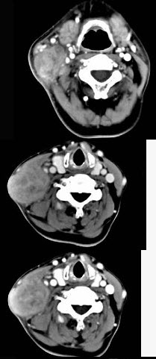 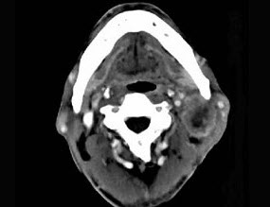
A、淋巴结核
B、血管瘤
C、神经鞘瘤
D、淋巴结转移癌
E、软组织脓肿

正确答案:D

10.
如图，为一右耳反复流脓20余年伴听力下降史的患者的头颅CT片，示有右额颞部硬膜下积脓，右颞部脑水肿，中线结构左移，脑底池变窄、欠清晰，两侧裂及脑沟不清，大脑镰下疝。有关耳源性脑脓肿描述正确的是（）。 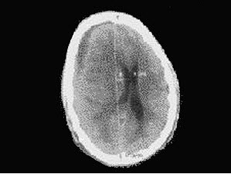
A、为脑组织内局限性积脓
B、多发生于小脑，其次为大脑颞叶
C、一般为单发，多发性者少见
D、致病菌以杆菌为主
E、也有混合感染者

正确答案:A,C,D,E

11.男性，28岁，因鼻塞、头痛1年余，鼻窦CT扫描如图所示，请选择正确的描述与结论（）。 2015110711470677186.jpg" /> 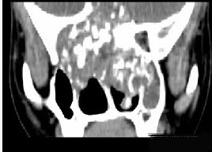
A、双侧上颌窦、筛窦、鼻腔及蝶窦内见软组织肿块影
B、肿块内密度不均，有较多致密钙化影
C、窦壁及颅底骨质破坏
D、考虑鼻窦骨瘤
E、考虑为鼻窦软骨瘤

正确答案:A,B,C,E

12.
女，54岁，鼻咽部异物感约3个月，PE://左侧声带固定，可见肿物，CT如图所示，应诊断为（）。 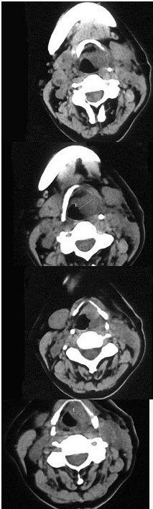
A、喉部乳头状瘤
B、喉癌
C、喉部血管瘤
D、慢性增生性喉炎
E、增生型喉结核

正确答案:B

13.以下有三个为骨疡型中耳炎图，哪一选项为胆脂瘤性中耳炎（）。
A、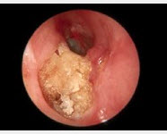
B、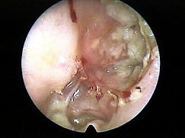
C、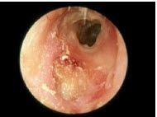
D、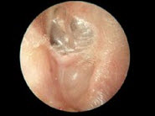
E、以上都不是

正确答案:B

14.如图，下面解剖标志正确的是（）。 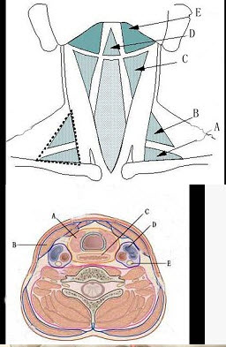 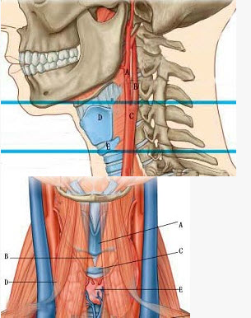
A、颌下三角
B、颏下三角
C、颈动脉三角
D、肌三角
E、锁骨上三角

正确答案:C

15.由方形膜的上缘构成的韧带是（）。
A、杓会厌韧带
B、室韧带
C、声韧带
D、环甲膜
E、环气管韧带

正确答案:A

16.女，43岁，反复头痛10个月，CT检查如图，最可能诊断为（）。 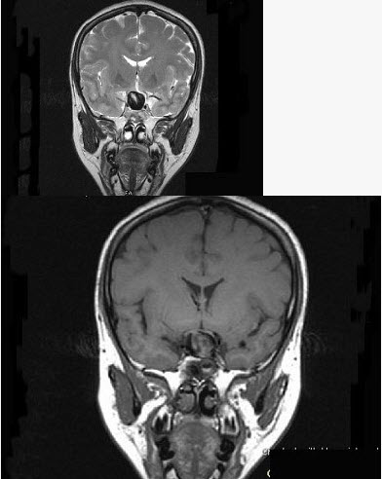
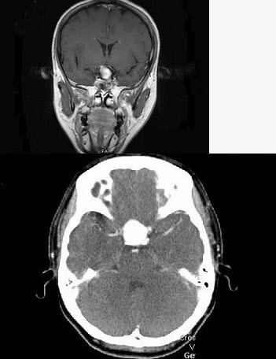
A、颅咽管瘤
B、垂体瘤
C、颈内动脉瘤
D、脑膜瘤
E、胶质瘤

正确答案:C

17.关于慢性化脓性中耳炎单纯型，其鼓膜外形如下图，以下描述哪项有误（）。 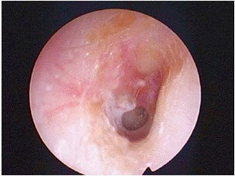
A、间歇性流脓
B、又称咽鼓管鼓室型
C、听小骨、鼓环等可发生坏死
D、炎症病变主要位于外耳道粘膜层
E、多有严重的传导性耳聋

正确答案:C,D,E

18.女，45岁，右耳听力下降半年余，CT检查如图，最可能诊断为（）。 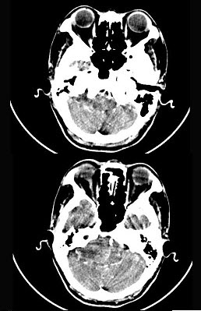 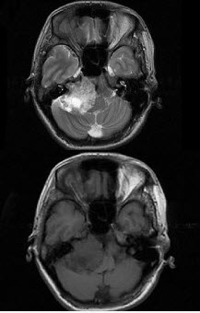
A、继发性胆脂瘤
B、脑膜瘤
C、三叉神经瘤
D、原发性胆脂瘤
E、听神经瘤

正确答案:E

19.如图为一耳硬化示意图，镫骨性耳硬化病灶可累及（）。 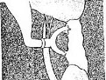
A、蜗窗
B、半规管
C、内耳道底
D、前庭窗
E、耳蜗底

正确答案:D

20.女，34岁。右侧听力下降，耳鸣2个月。MRI平扫及增强扫描如图示，最可能的诊断是（）。 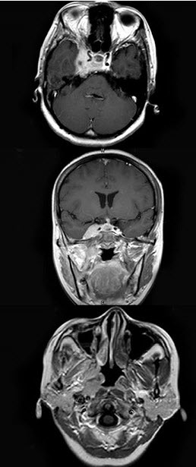
以上内容仅为本文档的试下载部分，为可阅读页数的一半内容。如要下载或阅读全文，请访问：https://d.book118.com/256052045000010040

